В налоговое уведомление внесен раздел об уплате НДФЛ с выигрышей в казино
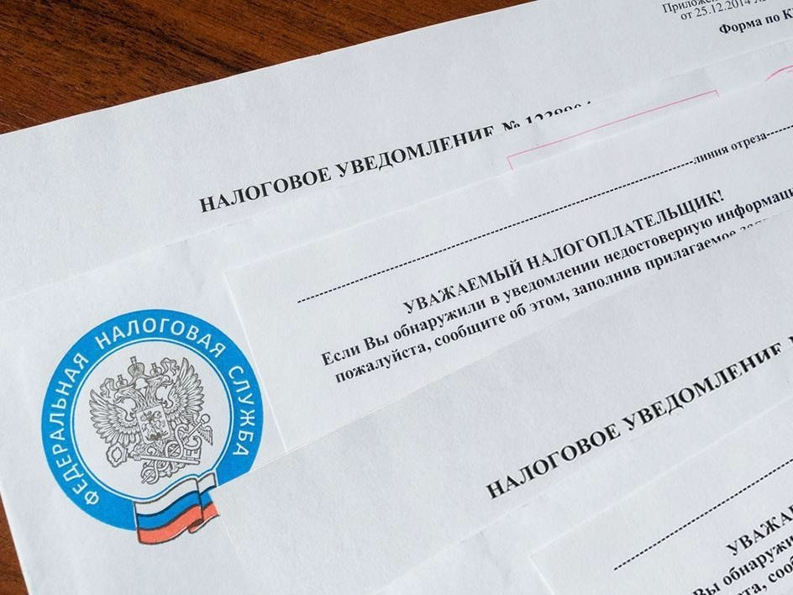
Межрайонная ИФНС России № 9 по Архангельской области и Ненецкому автономному округу сообщает, что налогоплательщики, получившие доходы в виде выигрышей от участия в азартных играх, проводимых в казино и залах игровых автоматов, уплачивают НДФЛ на основании полученного налогового уведомления. Такие суммы теперь будут отражаться в отдельном разделе налогового уведомления в соответствии с корректировками, внесенными в его форму. Она будет применена уже в этом году при расчете сумм НДФЛ к уплате в бюджет по доходам начиная с 2020 года.
Напоминаем, что налоговая база по доходам в виде таких выигрышей равна положительной разнице между суммой выигрыша и размерами ставок в течение года. Ее определение и исчисление суммы налога с 2020 года производятся на основании данных, полученных от организаторов азартных игр, проводимых в казино и залах игровых автоматов. Ранее физические лица самостоятельно исчисляли сумму НДФЛ на указанные доходы, а также представляли в налоговый орган по месту своего учета налоговую декларацию по форме 3-НДФЛ.

